

Tekniska krav för anslutning av mikroproduktionsanläggning

Här får du fördjupad information om tekniska krav för installation av n mikroproduktionsanläggning.

Innan installation av en elproduktionsanläggning påbörjas ska en föranmälan göras av behörig elinstallatör.  
  
Skara Energi kräver även att föranmälan kompletteras med ”Bilaga anmälan anslutning mikroproduktion”.

Skara Energi gör alltid en beräkning på befintligt elnät och utvärderar anläggningens nätpåverkan.

Skara Energi tillämpar följande riktlinjer för anslutning:

1. 3-fas anslutning är ett krav
2. 3-fas anslutningar över 17,5 kW (25A) kan medföra extra kostnader för anslutningen.
3. Alla anläggningsprodukter skall vara CE-märkta.
4. Installation bör följa Energiföretagen Sveriges handbok ”Anslutningar av mikroproduktion till konsumtionsanläggningar”.
5. Huvudbrytaren ska vara blockerbar.
6. Stickproppsanslutningar är inte tillåtet.
7. Befintlig elmätare ska bytas ut (kostnadsfritt under 63A, <43,5 kW) innan anläggningen tas i drift.
8. Gruppcentral och mätarskåp erfordrar särskild märkning som visar att anläggningen har elproduktion.
9. Elproduktionsanläggningen kräver ett Ö-driftsskydd. Detta innebär att anläggningen inte ska kunna kopplas in mot ett spänningslöst yttre nät.
10. En arbetsbrytare ska finnas åtkomlig för nätägaren.

Kompletterande information i bilaga ”Anmälan anslutning mikroproduktion”

# Växelriktarens fabrikat och modell.

1. Antal faser för växelriktaren, 1-fas eller 3-fas.
2. Maximal produktionseffekt på anläggningen i kilowatt (kW).

Tekniska krav på anläggningen och växelriktaren

1. DC-brytare och AC-brytare ska monteras innan och efter växelriktaren.
2. Växelriktaren får inte stickproppsanslutas.
3. Växelriktaren skall vara CE-märkt och följa angivna Svenska installationsvärden enligt ”SS-EN 50438” och Energiföretagen Sveriges handbok ”Anslutning av mikroproduktion till konsumtionsanläggningar – MIKRO”.
4. Växelriktaren skall ha Ö-driftsskyddet och följa ”DIN VDE0126-1-1”.
5. Växelriktaren ska vara fast ansluten på egen avsäkrad gruppledning i gruppcentral eller i fasadmätarskåp.

Svenska inställningsvärden (SS-EN 50438 med ändringar beslutade av SEK TK8):

|  |  |  |
| --- | --- | --- |
| **Parametrar** | **Tid** | **Nivå** |
| Överspänning | 60 s | 230V + 11% |
| Överspänning | 200 ms | 230V + 15% |
| Underspänning | 200 ms | 230V – 15% |
| Överfrekvens | 500 ms | 51 Hz |
| Underfrekvens | 500 ms | 47 Hz |

Märkning av kundanläggning

Utifrån ett personsäkerhetsperspektiv ska alla utsatta delar i en anläggning märkas som har dubbel matning (ELSÄK-FS 2008:1 3 kap.8§). Utöver detta krav ställs krav på anläggningsinnehavaren enligt SS-EN 50438 för att kunna utföra ett säkert mätarbyte.

Exempel på skylt som utmärker dubbel matning:

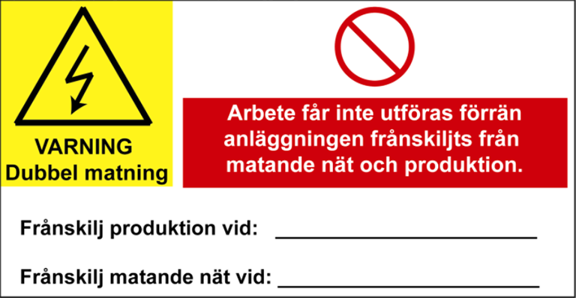

Exempel på skylt som visar vilken brytare som används för frånkoppling av produktionsanläggningen:

